Lampiran 23
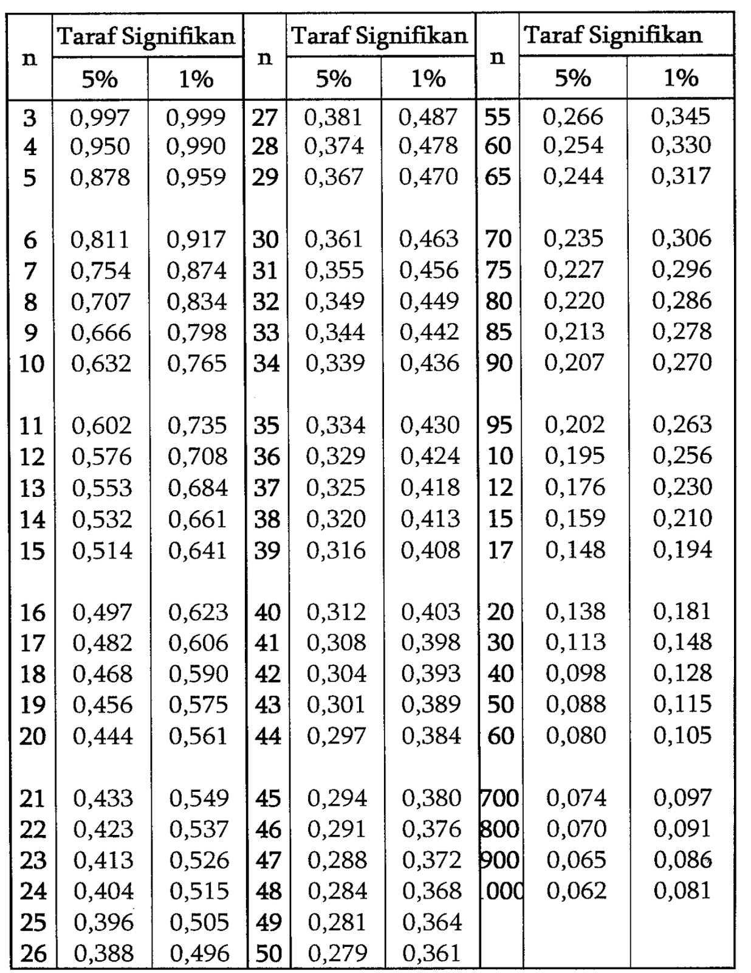
Nilai – Nilai r Product Moment

N = Jumlah pasangan yang digunakan untuk menghitung r
Sumber : Sundayana. 2015. Statistika Penelitian Pendidikan. Bandung: Alfa Beta

